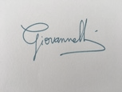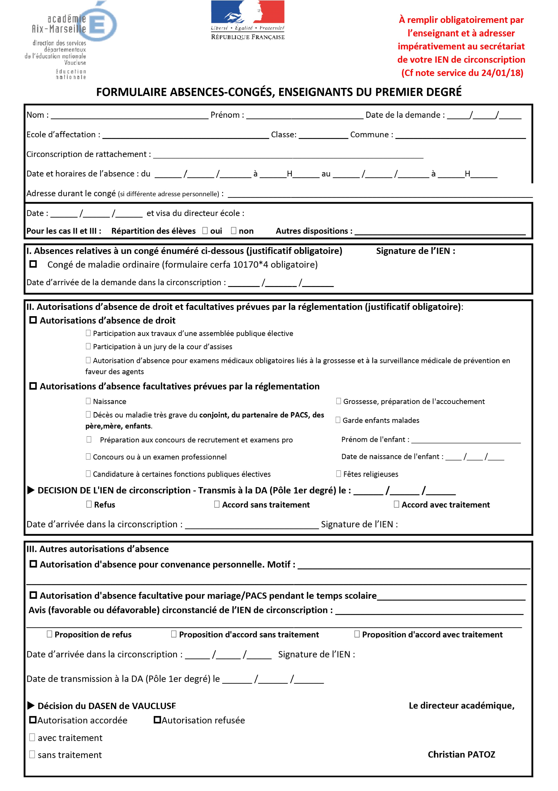

23/11/2021

16H20

13H20

23/11/2021

23/11/2021

CAVAILLON

CAVAILLON

PSMSGS

MATERNELLE JEAN MOULIN

23/11/2021

LAURANNE

GIOVANNELLI